


Studietur til
Moldova og Odessa
3. - 8. september 2025

Europabevægelsen arrangerer nu igen en spændende medlemsrejse til Moldova og Sortehavets perle Odessa.

Vores eget medlem Asser Mortensen, som i en årrække har været honorær konsul for Moldova i Danmark, er delegationsleder og guide på turen. Asser er med til at planlægge nogle enestående besøg i parlamentet og udenrigsministeriet, samt den danske ambassade, hvor vi besøger ambassadør Søren Jensen.

Moldova opnåede d. 20. oktober 2024 et snævert flertal for at indskrive målet om EU-medlemskab i forfatningen. Den 11. juli 2025 går moldoverne til parlamentsvalg.
I Ukraine raser krigen i de østlige regioner. Hvordan oplever man krigen i Odessa, og hvordan ser fremtiden ud?

Vi inviterer på 6 begivenhedsrige dage med helpension og fuldt program, herunder spændende drøftelser i Moldovas parlament og udenrigsministerium, besøg og overnatning på lækker vingård, samt byrundtur i Odessa inkl. Operahuset, Potemkin-trappen og havnepromenaden Primorskij med vores lokale ukrainske guide.

OBS! Ud- og hjemrejse fra både Billund og København.

Kirsten og Kenneth Finsen er rejseledere på endnu en af Europabevægelsens populære studieture. Thom Jepsen fra Sentinel Security, deltager også på rejsen.

Turen inkluderer:
- Flyrejse tur-retur
- 5 overnatninger på 4 * hoteller i delt dobbeltværelse inkl. morgenmad
- Egen bus og guider som beskrevet i programmet
- Alle udflugter, besøg og entreer
- ALLE måltider

Pris pr. deltager i delt dobbeltværelse kr. 12.475.
Tillæg for enkeltværelse kr. 2.900.
Tillæg for opgradering til superior / executive kr. 1.495 per person i delt værelse.

Onsdag den 3. september

13:20 Afrejse fra Billund direkte til Iasi i Rumænien, ankomst 16:55
09:50 Afrejse fra København via Wien til Iasi i Rumænien, ankomst 15:20

Ved ankomst kører vi i egen bus til Restaurant Toujours, Gându nr 2, Iasi og
spiser middag.

https://www.facebook.com/Restaurant.Toujours

19.00 Når vi har spist, er der afgang til Chisinau i egen bus. Der er 2½ times kørsel -
til gengæld kan vi starte tidligt med møder torsdag morgen.

22.00 Ankomst til hotellet:

Bristol Central Park
Alexander Pushkin str. 32,
2012 Chisinau.
Bristol Central Park Hotel

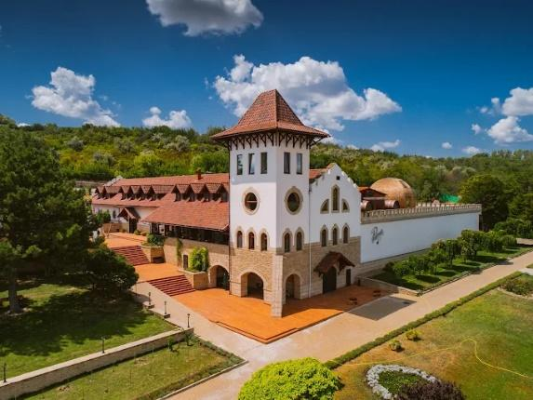
Torsdag d. 4. september

09.00 Afgang fra hotellet på gå-ben.

Formiddagen er afsat til politiske møder.

12.30 Vi spiser frokost på en lokal restaurant.

13.30 Tid til et politisk møde.

14.30 Afgang fra Chisinau.

17.00 Ankomst på Chateau Purcari.

Chateau Purcari er et luksuriøst hotel og historisk vingård i det sydøstlige
Moldova, grundlagt i 1827. Det byder på elegante værelser, vinoplevelser,
gourmetrestaurant og naturskønne omgivelser med aktiviteter som
vinsmagning, tennis og cykelture. Kendt for topvine som Negru de Purcari og
fokus på bæredygtighed.

18.00 Rundvisning på vingården og vinsmagning. Vi skal smage 5 forskellige lokale
vine fra Purcari.

19.30 Vi spiser middag i vingårdens restaurant. Vi skal have ‘Pork aspic’, som er en
kold ret af svinekød i gelé med stærk sennep og peberrodssauce, oksemørbrad
med demi-glace, karamelliserede løg og kartoffelgratin, og dessert.

Fredag d. 5. september – Dagstur til Odesa

07.00 Morgenmad serveres fra kl. 7.00 denne dag.

07.30 Afgang fra vingården. Turen til Odesa tager ca. 4 timer.


11.00 Ankomst til Hotel Londonska*, hvor vi skal møde Anders Johansen, leder af EU’s Mission i Odesa, Mykolaiv og Kherson.

Anders leder EU’s arbejde i Odesa, Mykolaiv og Kherson med at støtte det ukrainske nationale politi, grænsevagt, kystvagt, anklagemyndighed m.fl., dels i deres daglige bestræbelser på at sikre den civile befolkning, og dels i forhold til gennemførelse af de nødvendige reformer ift. EU-optagelse.
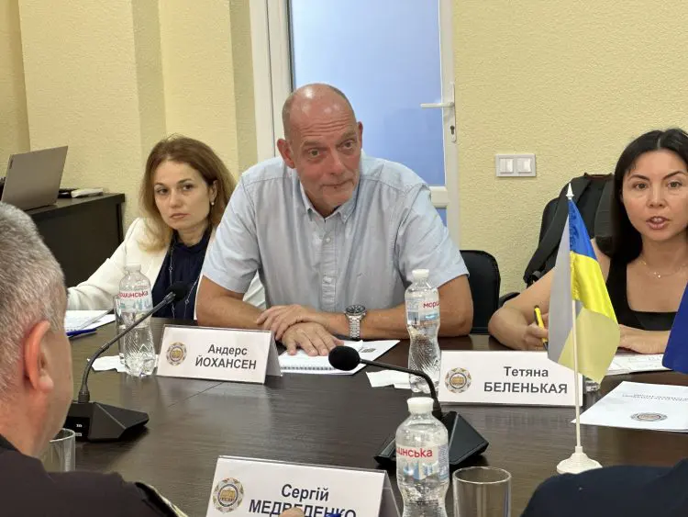
12.00 Frokost på hotellet

13.00 Sightseeing i Odesa.

Vores ukrainske guide fortællinger om Ukraines rige kultur, stærke familiebånd og økonomiske udfordringer. Hun berører også landets politiske situation, krigen med Rusland og de daglige udfordringer, som befolkningen står over for. Samtidig skildrer hun det ukrainske folks modstandskraft og deres håb for fremtiden.

15.30 Afgang fra Odesa.

19.30 Ankomst til Chateau Purcari.

20.00 Vi spiser en lækker middag i vingårdens restaurant. Vi skal have ristet peber fyldt med flødeost og tunsauce, ørredfilet i majsmelskorpe med polenta og ristet hvidløgssauce, og dessert. Det er muligt at vælge anden hovedret, hvis man ikke spiser fisk.

Lørdag d. 6. september

10.00 Afgang fra vingården

13.00 Ankomst Orhei Veci. Orheiul Vechi

Vi starter med en frokost!

Derefter går vi op i klostergrotten og snakker med munken, samt besøger
museumshuset.

16.00 Afgang fra Orhei Veci.

17.00 Ankomst til Cricova, hvor vi skal have en rundvisning og spise middag.

Cricova- Vin - The largest winery in the Republic of Moldova

Cricova er en moldovisk vingård, beliggende i byen med samme navn, 15 kilometer nord for Chişinău.
Vinkældrene i Cricova er med sine 120 kilometer! den næststørste vinkælder iMoldova, efter Milestii Mici (den største i verden).
Tunnelerne under Cricova har eksisteret siden det 15. århundrede, hvor kalksten
blev gravet ud for at hjælpe med at bygge Chişinău. De blev omdannet til et
underjordisk vinlager i 1950'erne.

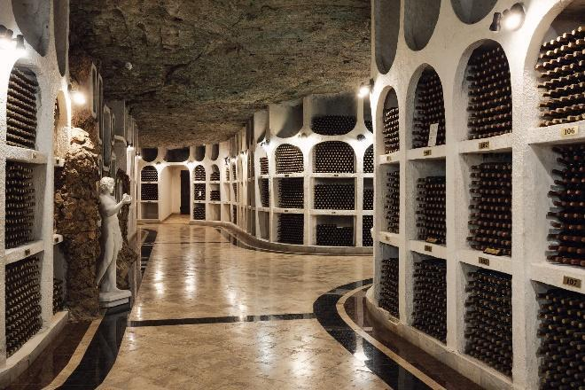
Halvdelen af vejbanerne bruges til vinopbevaring. Vejene er navngivet efter de vine, de opbevarer. Denne "vinby" har sine varehuse, smagslokaler og andre faciliteter under jorden.

Den går ned til 100 meter under jorden og rummer 1,25 millioner flasker vin. Den ældste vin går tilbage til 1902. Temperaturen holdes på omkring 12 °C (54 °F) hele året rundt (hvilket er perfekt til vin).

Tidligere var Rusland den største importør, men det ændrede sig i 2014, da Rusland indførte embargoer på moldovisk vin som gengældelse for, at Moldova gik i retning af at blive medlem af EU.

I et af de fine smagslokaler, skal vi smage 5 typer vine. Hertil får vi friske
grøntsager, fåremælksost og et udvalg af kød, et udvalg af tærter, mamaliga
med svinegryde, cremefraiche og fåremælksost, samt „Baba Neagra“ dessert.

Husk at tage varmt tøj på; der er kun 12 grader i vinkælderen.

20.00 Transport tilbage til hotellet i Chisinau.

Søndag d. 7. september

09.00 Afgang fra hotellet på gåben.

Formiddagen er afsat til politiske møder.

12.30 Frokost på en lokal restaurant.

14.00 Afgang med egen bus.

17.00 Ankomst til hotellet i Iasi, Rumænien.

Hotel Arnia, Soseau Arcu 26, 700137 Iasi.
www.hotelarnia.ro

19.00 Vi spiser middag på Restaurant Veranda, Anastasie Panu, 46. Iasi.
https://verandarestaurant.ro/

Mandag d. 8. september

11.10 Afrejse fra Iasi direkte til Billund, ankomst 12.50

16.00 Afrejse fra Iasi mod København via Wien, ankomst 19.10

For gæster, som rejser til København, vil der være mulighed for sightseeing på
egen hånd om formiddagen. Iasi var hovedstad i Stor-Moldova 1564 til 1859.

Arrangement: Der tages forbehold for evt. ændringer eller aftaleaflysninger i programmerne, da vi har at gøre med politikere, diplomater, journalister og embedsfolk, hvis kalendere kan ændre sig ved pludseligt opståede situationer.

Deltagerantal: Da der max. kan deltage 30 personer, vil deltagelse ske efter ”først til mølle”-princippet. Hurtig tilmelding anbefales, da forhåndsinteressen har været meget stor.

Betaling og afbestilling: Hvis rejsen aflyses pga. manglende tilmeldinger, tilbagebetales hele beløbet. Ved afbestilling af rejsen indtil 80 dage før afrejse, er depositum kr. 4.000 tabt.
Ved afbestilling 80–25 dage før afrejse, tilbagebetales 20% af rejsens pris.
Ved afbestilling herefter, er der ingen refusion.

Forsikringer: Man skal selv sikre de nødvendige, personlige rejse-, afbuds- og hjemrejseforsikringer, samt medbringe det blå sygesikringskort.

OBS! Turen er ikke velegnet for gangbesværede, idet der vil være en del transport rundt i byerne og på udflugterne til fods.

